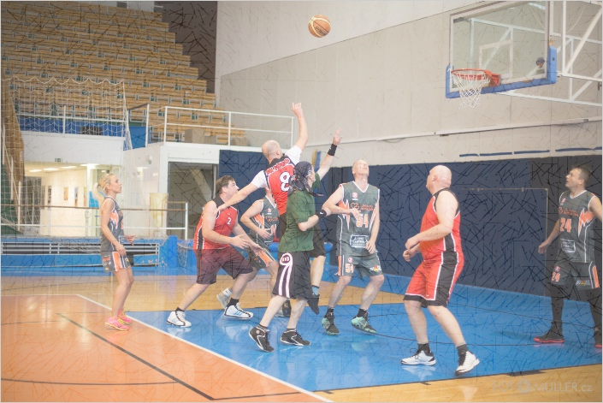

P R O P O Z I C E

novoročního basketbalového turnaje hráčů města Brna a okolí nehrajících soutěže a neregistrovaných v basketbalovém svazu

Všeobecná ustanovení

Pořadatel : Sokolská župa Jana Máchala

Termín : neděle 8. ledna 2023 od 8⁰⁰ do 12³⁰

Místo : Hala T.J. SBI, Kounicova 20/22

Účastníci : Dle přihlášek do 19. 12. 2022 na župu Jana Máchala tel. 739 652 508
zmachala@sokol.eu
nebo Ing. Karel Svoboda tel 731816521, karsvob@gmail.com

Technická ustanovení

Předpis : hraje se podle platných pravidel basketbalu s omezením hrací doby
podle počtu družstev
Startují : dle názvu turnaje dospělí a dorci, start žáků a žen a věkových kategorií nelze
zvýhodnit, z jedné jednoty jedno družstvo
Herní systém : podle počtu přihlášených družstev, při více než 8 bude kvalifikace,
proto se přihlaste včas !!!
Hřiště : palubovka
Losování : v 8⁰⁵
Rozhodčí : zajistí pořadatel, hlavní rozhodčí Arnošt Sáňka
Námitky : do 3 minut po skončení zápasu u hlavního rozhodčího
Povinnosti družstva : zapůjčit 1 míč, dodat zapisovatele a časomíru, mít trička s číslem
Startovné : družstvo uhradí startovné před začátkem turnaje ve výši 500 Kč

Účastník akce souhlasí s použitím fotodokumentace z akce pro účely publikace v metodických, propagačních a ostatních tiskových materiálech župy, ČOS, MmB a JMK.

Arnošt Sáňka Ing. Karel Svoboda
hlavní rozhodčí ředitel turnaje

Turnaj se hraje za finanční podpory:

